МИНИСТЕРСТВО НАУКИ И ВЫСШЕГО ОБРАЗОВАНИЯ
РОССИЙСКОЙ ФЕДЕРАЦИИ
Федеральное государственное автономное образовательное учреждение
высшего образования
«КРЫМСКИЙ ФЕДЕРАЛЬНЫЙ УНИВЕРСИТЕТ им. В. И. ВЕРНАДСКОГО»
ФИЗИКО-ТЕХНИЧЕСКИЙ ИНСТИТУТ
Кафедра компьютерной инженерии и моделирования

ОТЧЕТ ПО ПРАКТИЧЕСКОМУ ЗАДАНИЮ

Практическая работа
по дисциплине «Современные технологии программирования»
студента 1 курса группы ПИ-б-о-231(2)
Аметов Кемран Ленверович

направления подготовки 09.03.04 «Программная инженерия»

Симферополь, 2024
№1

«СОЗДАНИЕ ПРОСТОЙ БАЗЫ ДАННЫХ»

Цель:
ознакомиться с пользовательским интерфейсом СУБД.
Научиться создавать таблицы реляционной СУБД в режиме конструктора.
Во время работы должны быть решены задачи 1.1-1.3. Отчет о работе
должен содержать описание структуры созданной таблицы, а также
ответы на контрольные вопросы.

Ход выполнения задания.
1.1 Запустите программу для работы с базой данных. Войдите в режим
конструктора таблиц.

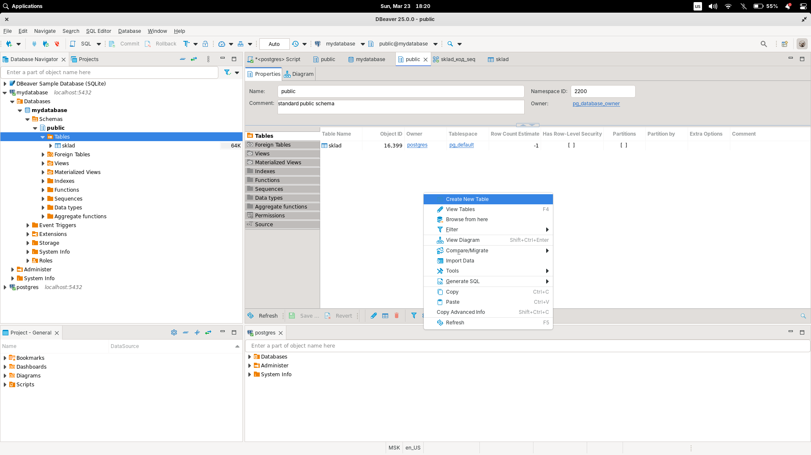

1.2 Создайте таблицу для хранения данных, необходимых для учета
продукции, хранящейся на складе. Каждая запись таблицы должна
отражать факт приема или выдачи определенного количества товара
определенной стоимости фирме-партнеру от определенных
сотрудников склада (не более трех человек), по определенному
документу. Сохраните созданную таблицу.

1.3 Заполните созданную таблицу данными (не менее 10 записей).
Данные в столбцах с названиями товаров, фирм, и фамилий
сотрудников должны повторяться два-три раза.

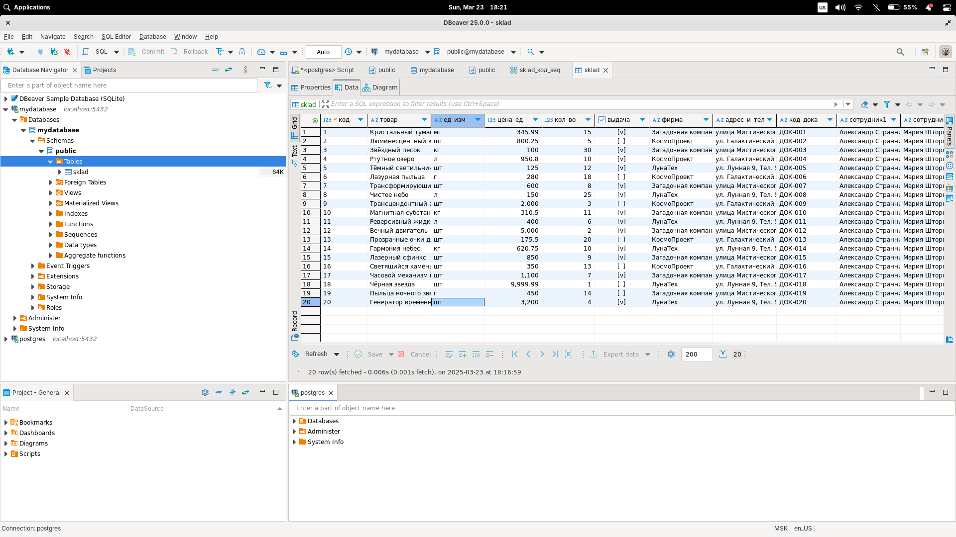

Ответы на вопросы.
1 Оптимальность хранения данных в таблице
Данные хранятся не оптимально, так как в колонке "Сотрудники" перечислены несколько сотрудников через запятую. Это нарушает нормализацию базы данных, так как приводит к избыточности и усложняет поиск и обработку данных. Оптимальным решением было бы вынести сотрудников в отдельную таблицу и связать их с основной таблицей через внешние ключи.
Также названия фирм повторяются, что указывает на возможное нарушение 3-й нормальной формы. Стоит вынести фирмы в отдельную таблицу и использовать внешний ключ.
2 Количество типов данных в используемой СУБД
  - Числовые (целые, с плавающей запятой)
  - Строковые (текстовые, VARCHAR)
  - Дата и время
  - Булевы
  - JSON (в некоторых СУБД)
  - Двоичные данные (BLOB)
и т.д.
3 Уникальность ключевых полей
Ключевые поля (особенно первичный ключ, Primary Key) должны быть уникальными, чтобы однозначно идентифицировать каждую запись в таблице. Это исключает дублирование данных и упрощает работу с таблицей, например, при обновлении или удалении записей.
Уникальность также позволяет использовать ключи для связи с другими таблицами через внешние ключи (Foreign Key), что обеспечивает целостность данных.
№2
«НОРМАЛИЗАЦИЯ БАЗЫ ДАННЫХ»Цель:
Создать нормализованную базу данных, используя БД,
созданную в ходе выполнения лабораторной работы №1.

Ход выполнения задания.
2.1 Определите, какое количество разных сущностей содержит таблица,
созданная на предыдущей лабораторной работе. Создайте в той же базе
данных набор таблиц, позволяющих хранить ту же информацию.
Выделяем сущности:
- Товары (Продукция, которую продают)
- Фирмы (Производители товаров)
- Сотрудники (Люди, ответственные за работу с товарами)
- Складские операции (Факты поступления или выдачи товара)

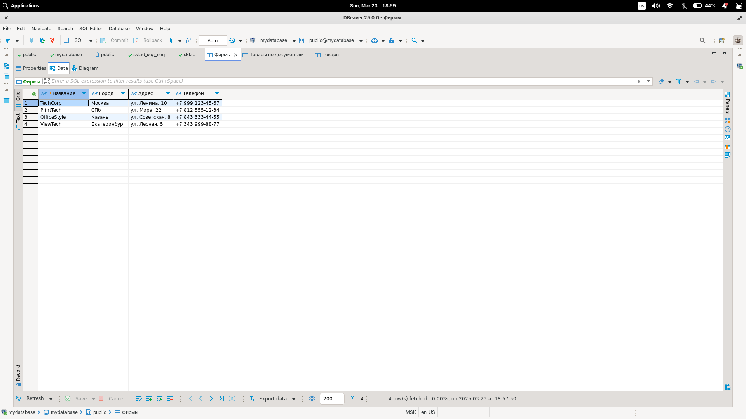
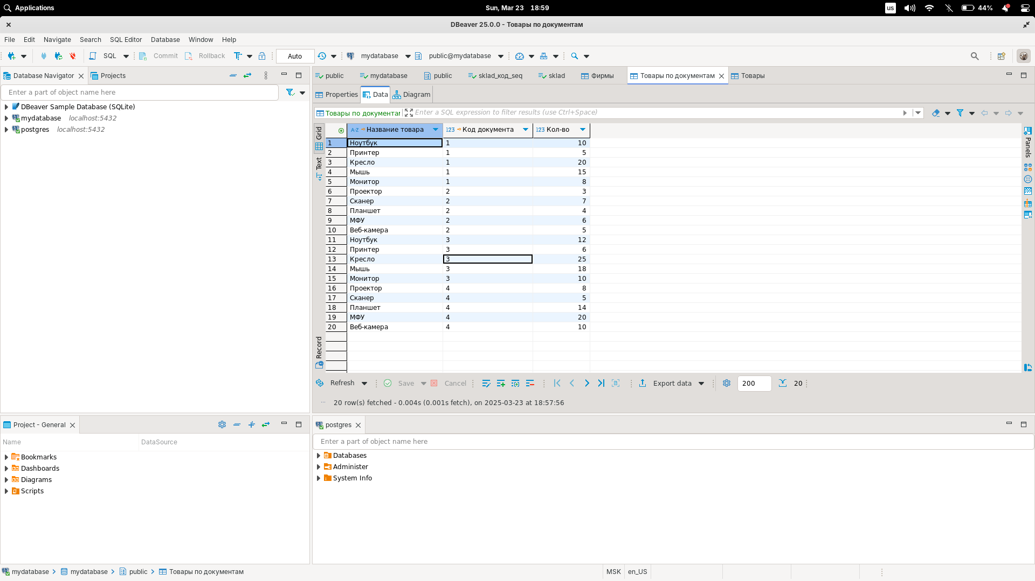
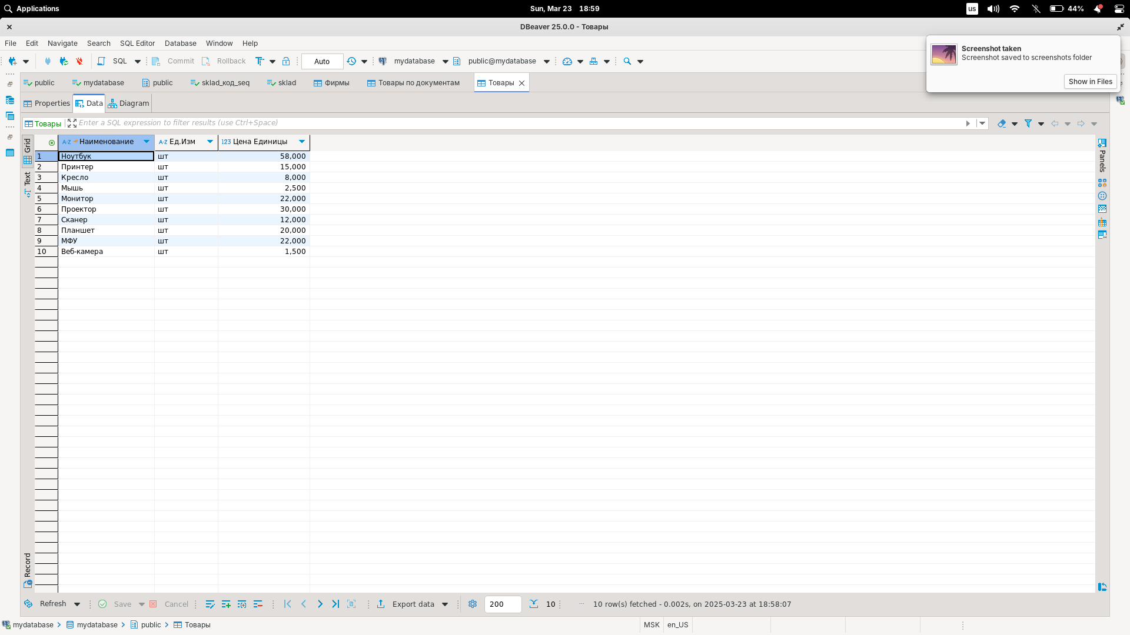

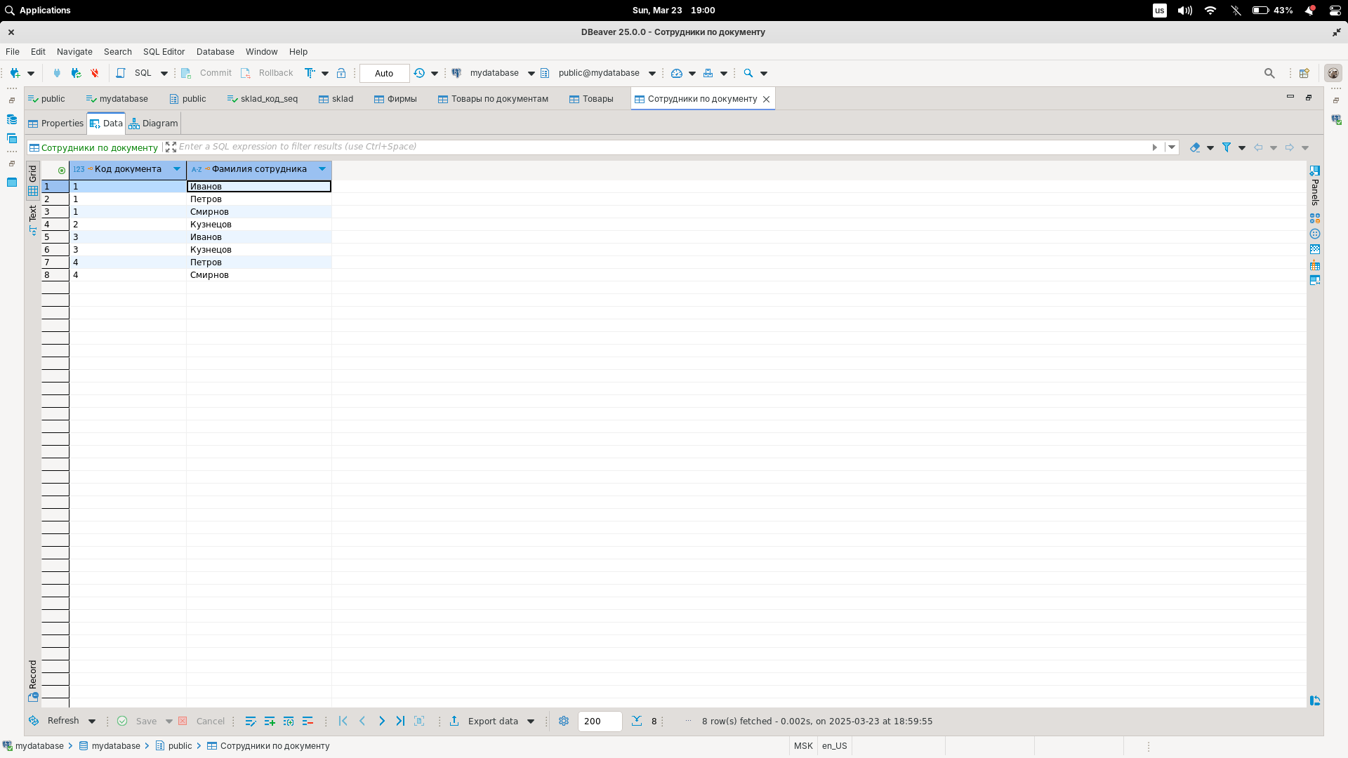
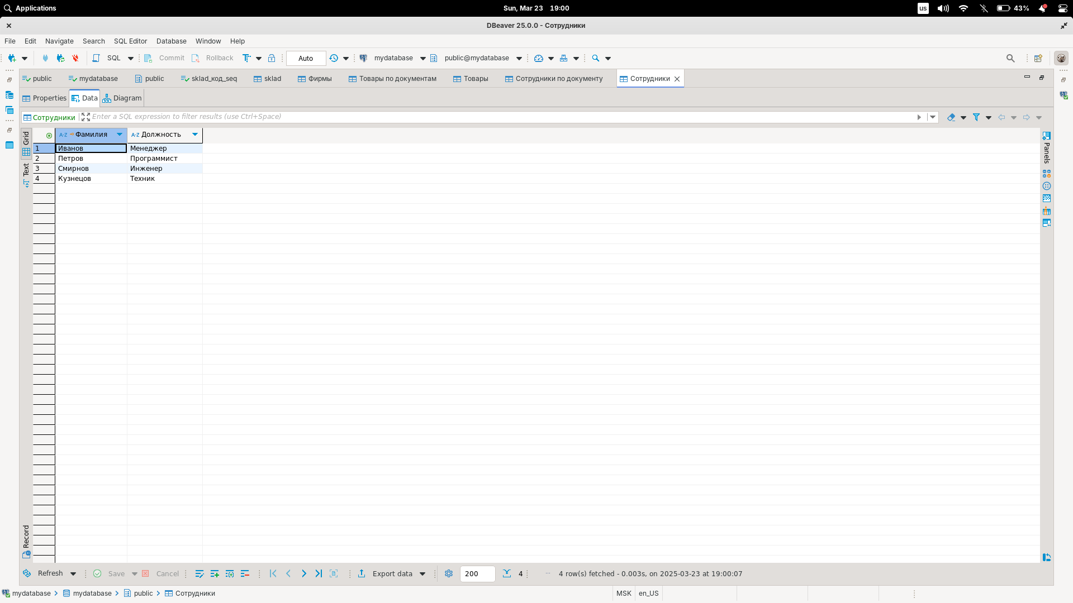
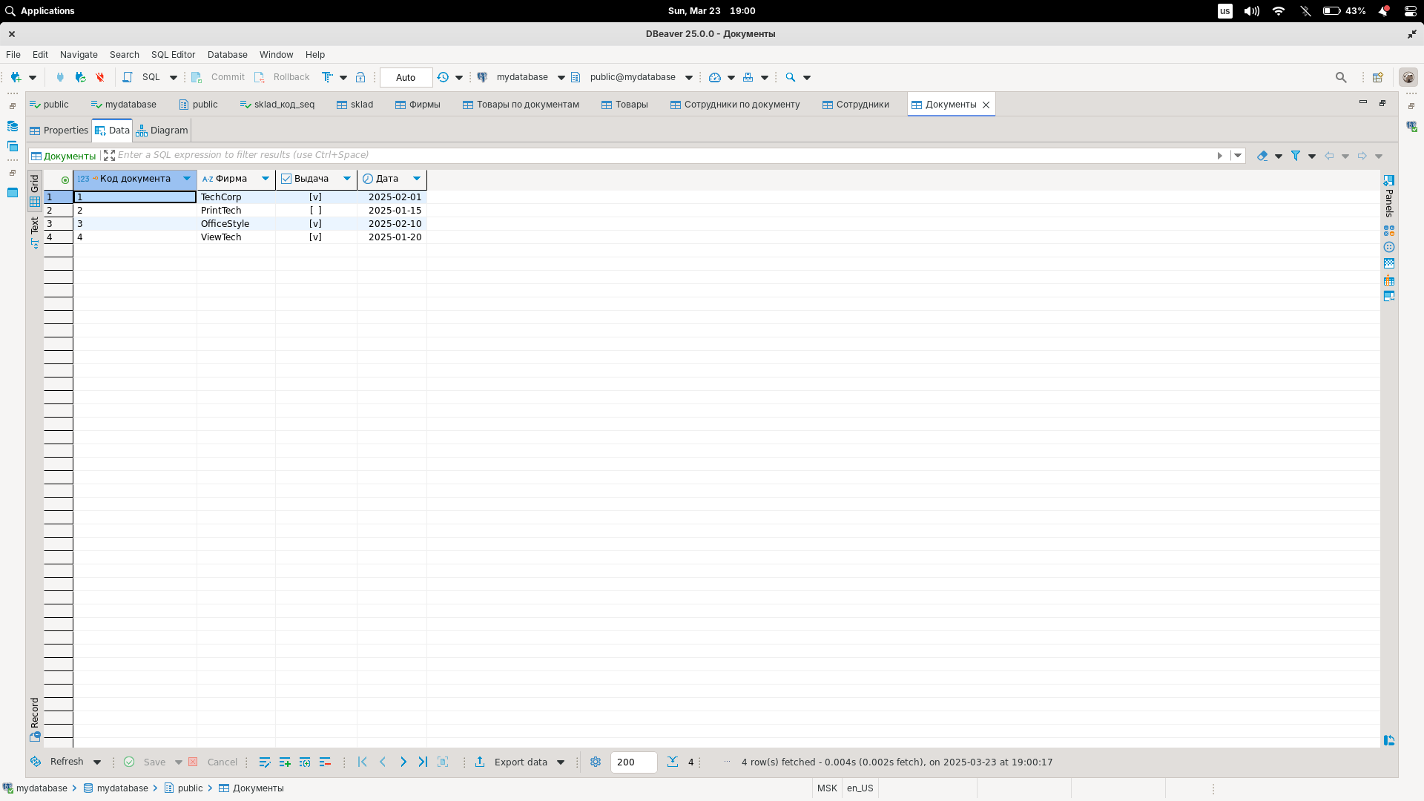
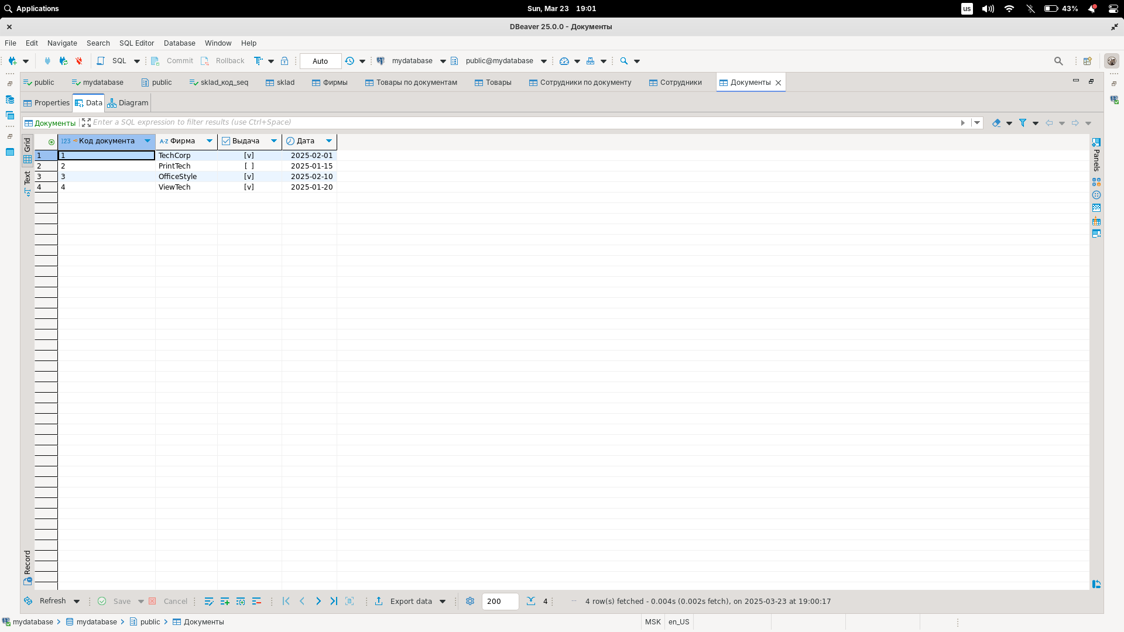
2.2 Проверьте, нет ли в получившихся таблицах полей, не входящих в
первичный ключ, но при этом содержащих одинаковую по смыслу
информацию. Проверьте, нет в таблицах полей, содержащих (в отдельном
поле) несколько разных свойств данного объекта. Внесите необходимые
исправления.
2.3 Убедитесь, что данные в не ключевых полях таблиц зависят от всего
первичного ключа, а не от его части. Если это не так, внесите
необходимые исправления.
2.4 Убедитесь, что новая база данных не содержит информации, которая
может быть легко вычислена. Если это не так, внесите необходимые
исправления.

Ответы на вопросы.

1. К каким результатам привела нормализация базы данных?
Нормализация позволила:
- Устранить дублирование данных – цена товара теперь хранится в одной таблице (Товары), а не в каждой записи складских операций.
- Обеспечить целостность данных – связи между таблицами (FOREIGN KEY) гарантируют, что данные остаются корректными.
- Гибкость работы с данными – благодаря связи многие-ко-многим (Ответственные_сотрудники), теперь можно привязывать неограниченное число сотрудников к каждой операции.
- Оптимизировать хранение – меньше повторяющихся значений, экономия места.
- Упростить обновление – изменения в Товары сразу применяются ко всем связанным записям, без риска несогласованности.

2. Какие существуют практические приемы нормализации? Какие из них можно реализовать в данной СУБД?
Основные приемы нормализации:
- Разбиение таблиц (декомпозиция) – крупные таблицы делятся на более мелкие, связанные FOREIGN KEY. (✔ реализовано)
- Выделение справочников – отдельные таблицы (Товары, Сотрудники) позволяют избежать повторения данных. (✔ реализовано)
- Связь многие-ко-многим через промежуточную таблицу – таблица Ответственные_сотрудники решает проблему множественных ответственных за операцию. (✔ реализовано)
- Удаление вычисляемых данных – цена заказа (Количество * Стоимость) не хранится, а вычисляется при необходимости. (✔ реализовано)
В Libre Base можно использовать все эти методы. Однако в этой СУБД сложнее реализовать более сложные ограничения целостности (например, ON DELETE CASCADE), но основные связи поддерживаются.

3. Какие нормальные формы (НФ) вы применили в ходе выполнения данной работы?

1НФ (Первая нормальная форма)
- Все поля атомарны (нет списков значений в одном поле, например, сотрудников вынесли в отдельную таблицу).
- Устранены повторяющиеся группы (колонки Сотрудник1, Сотрудник2 → таблица Ответственные_сотрудники).

2НФ (Вторая нормальная форма)
- Все неключевые поля зависят от всего первичного ключа.
- В Складские_операции теперь нет дублирующей информации о товарах.

3НФ (Третья нормальная форма)
- Исключена транзитивная зависимость (цена вынесена в Товары, а не хранится в Складские_операции).
- Нет вычисляемых значений (стоимость операции вычисляется при запросе).
Лабораторная работа № 3
УСТАНОВКА ФОРМАЛЬНЫХ РЕЛЯЦИОННЫХ ОТНОШЕНИЙ
МЕЖДУ ТАБЛИЦАМИ. ЗАПОЛНЕНИЕ БАЗЫ ДАННЫХ
Цель работы: Настроить в базе данных, созданной в ходе
выполнения лабораторной работы №2, формальные связи между
таблицами и соответствующие каскадные изменения данных.
Во время работы должны быть решены задачи 3.1-3.3. Отчет о работе
должен содержать схему реляционных отношений между таблицами, а
также ответы на контрольные вопросы.
3.1. Откройте окно, предназначенное для создания связей между
таблицами. Добавьте в это окно образы таблиц.
3.2. Установите связи между таблицами (определите внешние ключи)
согласно логике работы базы данных. Расположите образы таблиц
так, чтобы линии связей не перекрывали друг друга.
Добавим связи
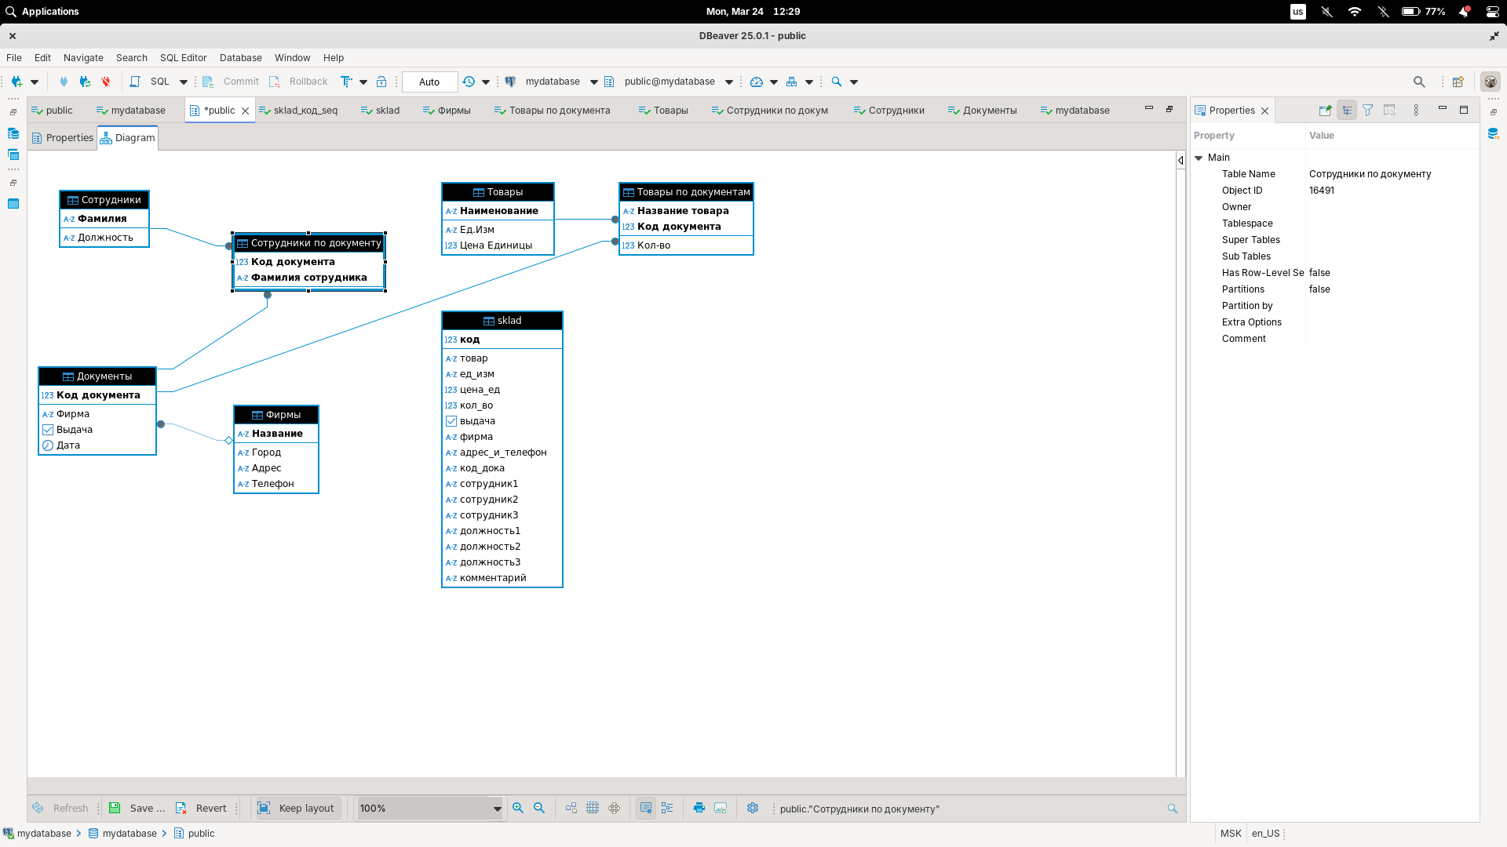
3.3. Задайте правила обработки данных при изменении, добавлении и
удалении информации в связанных таблицах. Проверьте
корректность работы БД с учетом заданных правил.
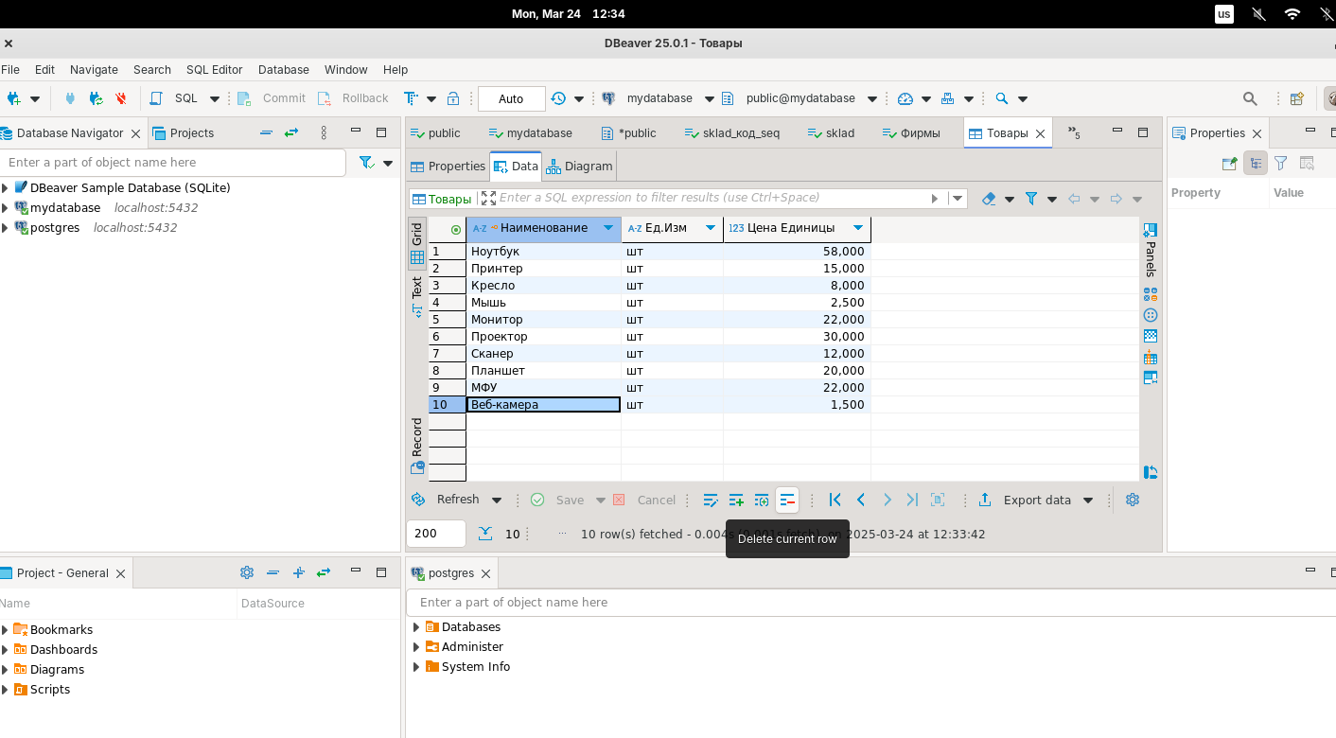
Были заданны при добавлении внешних ключей выше.

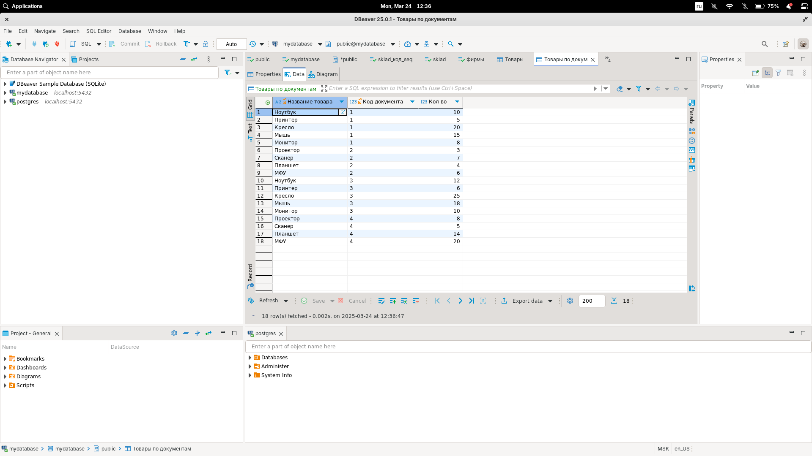

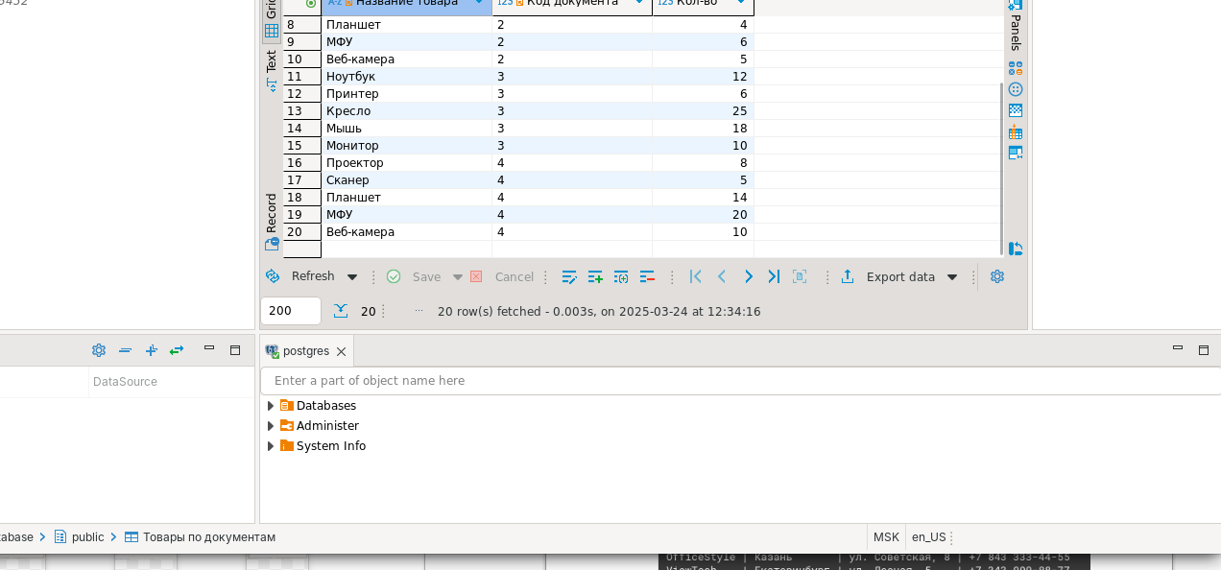

Контрольные вопросы

1. Какие реляционные отношения между таблицами существуют в вашей базе данных? Сколько отношений каждого вида имеется?
- Один ко многим (1:M) – Основной тип связей в базе.
  - Документы → Товары по документам (по Код документа).
  - Фирмы → Сотрудники (по Название).
  - Сотрудники → Сотрудники по документам (по Фамилия сотрудника).
  - Товары → Товары по документам (по Название товара).
Всего 4 связи типа "один ко многим".

2. В каких случаях при попытке изменить данные в дочерней таблице возникнет сообщение об ошибке?
Ошибки могут возникнуть в следующих случаях:

🔹 Попытка вставить данные в дочернюю таблицу, если соответствующей записи нет в родительской
- Например, если добавить строку в Товары по документам, указав Код документа, которого нет в Документы, возникнет ошибка "violates foreign key constraint".

🔹 Попытка изменить или удалить данные в родительской таблице, если есть зависимые записи в дочерней
- Если попытаться удалить документ из таблицы Документы, но к нему привязаны строки в Товары по документам, операция не пройдет без ON DELETE CASCADE или ON DELETE SET NULL.

🔹 Попытка изменить первичный ключ в родительской таблице, если он используется в дочерней
- Например, если в Фирмы изменить Название, а в Сотрудники на него есть внешняя ссылка, то операция вызовет ошибку "update or delete on table violates foreign key constraint".
Часть 2. ОСНОВЫ ЯЗЫКА SQL
Лабораторная работа № 4
СОЗДАНИЕ ПРОСТЫХ SQL-ЗАПРОСОВ К БАЗЕ ДАННЫХ.
СОРТИРОВКА ЗАПИСЕЙ
Цель работы: Изучить среду для создания запросов на языке SQL.
Научиться создавать элементарные запросы к таблице, созданной в ходе
выполнения лабораторной работы №1.
Во время работы должны быть решены задачи 4.1-4.3. Отчет о работе
должен содержать тексты созданных SQL-запросов, а также ответы на
контрольные вопросы.
4.1 Откройте окно для создания запроса в режиме SQL. Изучите
назначения кнопок, имеющихся на панели инструментов.
4.2 Создайте простейшей запрос для вывода всей таблицы «Склад»,
созданной в ходе выполнения лабораторной работы №1. Создайте 2-3
запроса для вывода отдельных полей данной таблицы в разном
порядке.
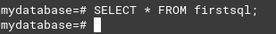

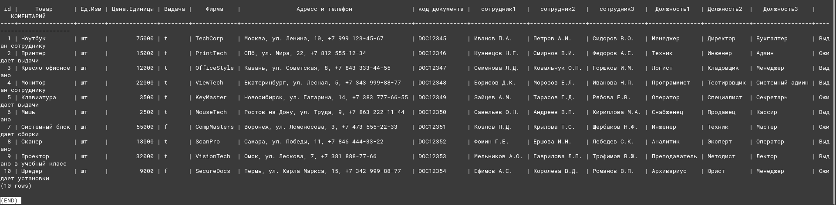

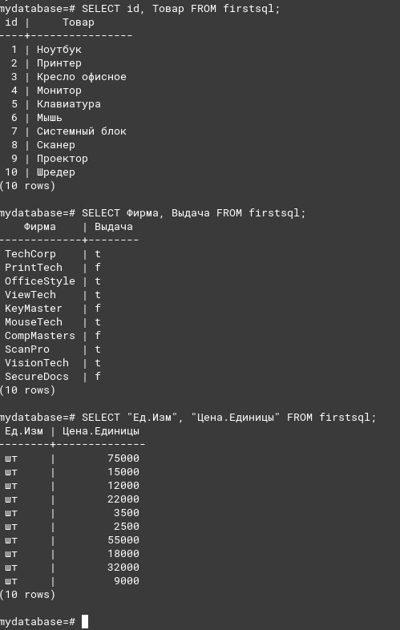

4.3 Создайте 3 запроса с сортировкой данных по возрастанию, по
убыванию, вложенной сортировкой по возрастанию.

Сортировка Ед.Изм по Цене единицы сначала по возрастанию, затем по убыванию
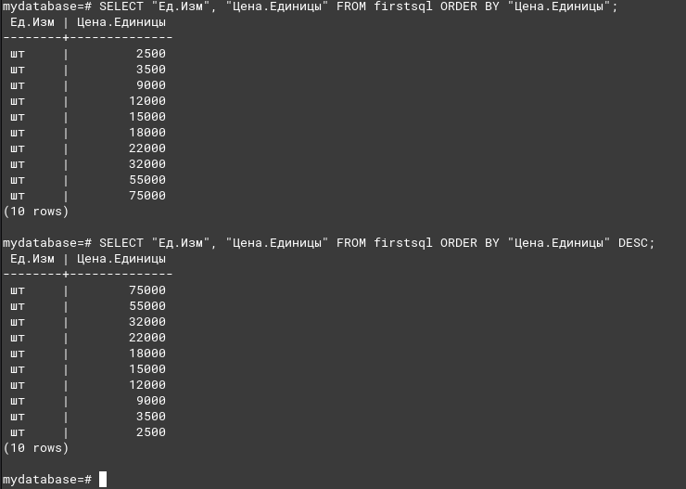
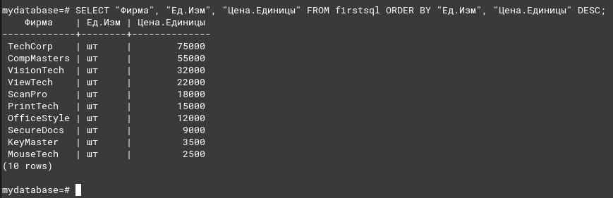
Вложенная
Сортировка по цене единицы по убыванию и ед.изм по возрастанию

Контрольные вопросы
- Изменится ли результат запроса типа «SELECT * FROM Таблица», если в таблице при помощи конструктора изменить порядок следования полей?
- Нет, результат запроса не изменится. SQL-запрос SELECT * FROM Таблица возвращает все строки в таблице с теми же данными, вне зависимости от порядка полей в таблице. Порядок полей в таблице не влияет на результат запроса, если не указывать конкретные столбцы.
- Можно ли вывести при помощи запроса одно и то же поле исходной таблицы в двух разных столбцах?
- Да, можно. Для этого нужно использовать псевдонимы (alias) для поля, чтобы одно и то же поле было выведено в разных столбцах с разными именами. Пример:
SELECT поле AS столбец_1, поле AS столбец_2 FROM Таблица;
Как работает вложенная сортировка в SQL-запросах?
- Вложенная сортировка в SQL-запросах позволяет сортировать данные в одном подзапросе или на уровне агрегирования, а затем использовать результат для дальнейшей сортировки. Например, можно сначала отсортировать данные по одному столбцу, а затем применить сортировку по другому столбцу. Пример:
Лабораторная работа № 5
ИСПОЛЬЗОВАНИЕ ПРЕДЛОЖЕНИЯ WHERE,
АРИФМЕТИЧЕСКИХ И ЛОГИЧЕСКИХ ОПЕРАТОРОВ
Цель работы: Освоить основные способы фильтрования записей,
содержащихся в таблице БД.
Во время работы должны быть решены задачи 5.1-5.3. Отчет о работе
должен содержать тексты созданных SQL-запросов, а также ответы на
контрольные вопросы.
5.1 Создайте простейший запрос, содержащий предложение WHERE.
Показать цену единицы товара, который выдан от фирмы TechCorp
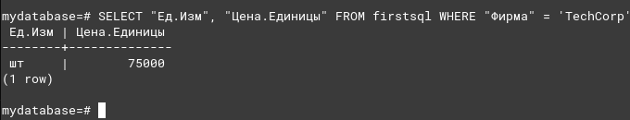
5.2 Создайте не менее двух запросов, содержащих логическое «И»,
логическое «ИЛИ» и операторы сравнения: =, >, <, >=, <=, < >.
Запросы должны включать в себя хотя бы одно сравнение значения
поля с константой и хотя бы одно сравнение значения поля со
значением другого поля.
Выдает только те ед.изм и цену.ед, у которых фирма TechCorp или CompMasters
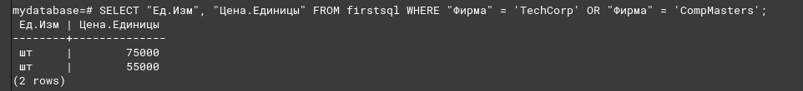
Выдает только те ед.изм и цену.ед, у которых фирма TechCorp и цена.единицы больше 50000
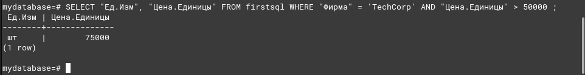
5.3 Создайте запрос, содержащий одновременно логическое «И»,
логическое «ИЛИ» и логическое «НЕ».
Выдает только те ед.изм и цену.ед, у которых фирма TechCorp и либо цен.ед > 50k или выдача отрицательна
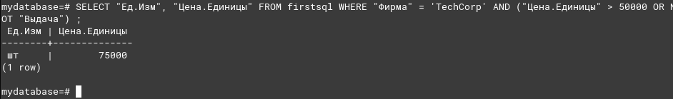
Контрольные вопросы
1. Какие типы операторов используются в предложении WHERE? В предложении WHERE могут использоваться следующие типы операторов:
- Операторы сравнения: =, != (или <>), <, >, <=, >=, IS NULL, IS NOT NULL.
- Логические операторы: AND, OR, NOT.
- Операторы диапазона: BETWEEN ... AND ....
- Операторы для поиска в списке значений: IN, NOT IN.
- Операторы для строк: LIKE, NOT LIKE, ILIKE (для нечувствительного к регистру поиска).
- Операторы для проверки подстроки: SIMILAR TO.
- Операторы для проверки наличия подстроки: ~ (регулярные выражения).
2. Что можно сравнивать в предложении WHERE? Можно ли сравнивать значения разных типов данных? В предложении WHERE можно сравнивать любые выражения или поля таблиц, которые возвращают значения, такие как:
- Числа
- Строки
- Даты
- Булевы значения
- Прочие типы данных (например, JSON или массивы).
Однако не рекомендуется сравнивать значения разных типов данных (например, строку с числом), так как это может привести к ошибке или непредсказуемому поведению. Например, сравнивать строку '123' с числом 123 обычно допустимо в PostgreSQL, так как происходит неявное преобразование типов, но в других СУБД это может вызвать ошибку.
3. Можно ли использовать предложение ORDER BY в запросах с WHERE? Да, предложение ORDER BY можно использовать в запросах с WHERE. Сначала происходит фильтрация данных с помощью WHERE, а затем результаты сортируются с помощью ORDER BY.
4. Функционируют ли в вашем интерпретаторе языка SQL операторы !=, !<, !>? Если нет, то какое сообщение выводится на экран в случае попытки выполнения запроса?
- В PostgreSQL:
  - != работает как оператор "не равно". Аналогичный оператор <> также поддерживается.
  - Операторы !< и !> не поддерживаются в PostgreSQL. Вместо этого используйте стандартные операторы < и >, а для "не меньше" или "не больше" можно использовать <= и >=.
Лабораторная работа № 6
ВНУТРЕННИЕ СОЕДИНЕНИЯ ТАБЛИЦ
Цель работы: Изучить способы и приемы формирования SQL-
запросов, получающих данные одновременно из нескольких таблиц.
Во время работы должны быть решены задачи 6.1-6.2. Отчет о работе
должен содержать тексты созданных SQL-запросов, а также ответы на
контрольные вопросы.
6.1 Построить запрос к двум таблицам, соединенным при помощи
предложения WHERE.
Запрос показывает, кто из сотрудников участвует в каких документах.
SELECT
"Сотрудники"."Фамилия",
"Сотрудники"."Должность",
"Сотрудники по документу"."Код документа"
FROM
"Сотрудники",
"Сотрудники по документу"
WHERE
"Сотрудники"."Фамилия" = "Сотрудники по документу"."Фамилия сотрудника";
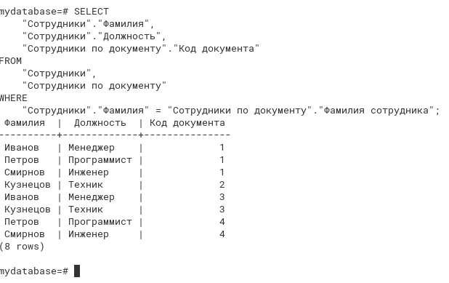
6.2 Построить запрос, аналогичный предыдущему, соединяющей
таблицы при помощи оператора INNER JOIN.
SELECT
s."Фамилия",
s."Должность",
sd."Код документа"
FROM
"Сотрудники" s
INNER JOIN
"Сотрудники по документу" sd
ON
s."Фамилия" = sd."Фамилия сотрудника";

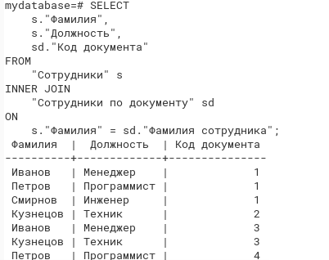

Контрольные вопросы
- Если одной записи таблицы А соответствует несколько записей таблицы Б, а одной записи таблицы Б – несколько записей таблицы А
При выполнении внутреннего соединения (INNER JOIN) все пары записей, удовлетворяющие условию соединения, будут включены в результат. Это означает, что если для конкретной записи из таблицы А существует n подходящих записей в таблице Б, то эта запись из таблицы А будет объединена с каждой из этих n записей. Аналогично, если для записи из таблицы Б существует несколько подходящих записей в таблице А, каждая такая пара будет сформирована. В итоге, результатом будет декартово-подобное множество строк, где каждая строка — это комбинация записи из таблицы А и записи из таблицы Б, удовлетворяющих условию.
- Если одной записи таблицы А не соответствует ни одной записи таблицы Б
Внутреннее соединение возвращает только те строки, для которых условие соединения выполнено. Если для записи из таблицы А не найдено ни одной записи в таблице Б, удовлетворяющей условию, то эта запись не попадёт в итоговый результат запроса
Лабораторная работа № 7
ИСПОЛЬЗОВАНИЕ ПСЕВДОНИМОВ ПОЛЕЙ И ТАБЛИЦ
Цель работы: Научиться использовать на практике псевдонимы
полей и таблиц в языке SQL.
Во время работы должны быть решены задачи 7.1-7.3. Отчет о работе
должен содержать тексты созданных SQL-запросов, а также ответы на
контрольные вопросы.
7.1 Создайте два запроса с внутренним соединением таблиц,
аналогичные запросам из предыдущей лабораторной работы, но
использующие вместо имен таблиц их псевдонимы.
SELECT
s."Фамилия",
s."Должность",
sd."Код документа"
FROM
"Сотрудники" s
INNER JOIN
"Сотрудники по документу" sd
ON
s."Фамилия" = sd."Фамилия сотрудника";

- Показывает какие товары входят в какие документы, указывает количество каждого товара в документе, также выводит цену за единицу товара.
SELECT
t."Наименование",
td."Код документа",
td."Кол-во",
t."Цена Единицы"
FROM
"Товары" t
INNER JOIN
"Товары по документам" td
ON
t."Наименование" = td."Название товара";
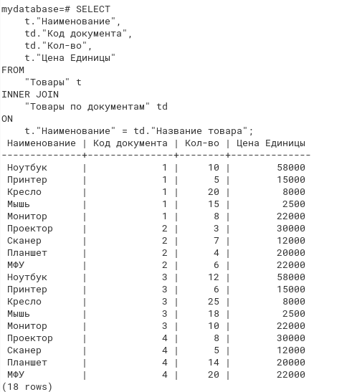

7.2 Модифицируйте запросы так, чтобы вместо названий полей в
выводимых наборах данных содержались их псевдонимы.
SELECT
s."Фамилия" AS "Сотрудник",
s."Должность" AS "Должность",
sd."Код документа" AS "Номер документа"
FROM
"Сотрудники" s
INNER JOIN
"Сотрудники по документу" sd
ON
s."Фамилия" = sd."Фамилия сотрудника";
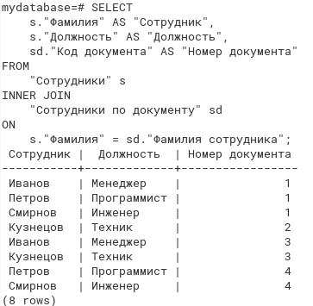

SELECT
t."Наименование" AS "Товар",
td."Код документа" AS "Документ №",
td."Кол-во" AS "Количество",
t."Цена Единицы" AS "Цена за единицу"
FROM
"Товары" t
INNER JOIN
"Товары по документам" td
ON
t."Наименование" = td."Название товара";
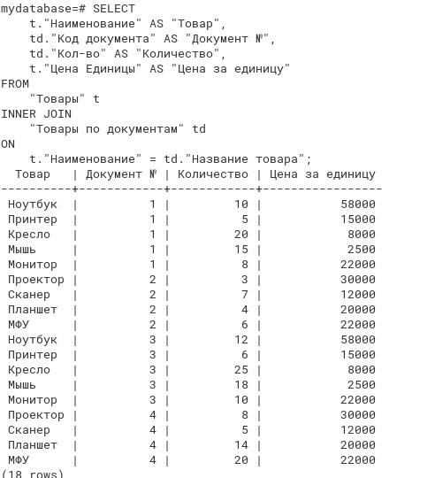

7.3 Напишите запрос, который производит внутреннее соединение
таблицы с этой же таблицей.
SELECT
d1."Код документа" AS "Документ",
d1."Дата" AS "Дата документа",
d2."Код документа" AS "Ранее выданный документ",
d2."Дата" AS "Дата раннего документа"
FROM
"Документы" d1
INNER JOIN
"Документы" d2
ON
d1."Дата" > d2."Дата";
Найти все документы, которые датированы позже других документов.
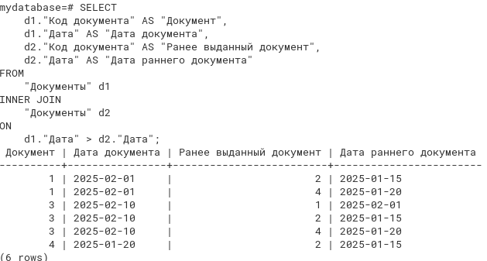
Контрольные вопросы
- Преимущества использования псевдонимов полей и таблиц:
Улучшение читаемости запроса: Краткие и понятные имена делают запросы легче для понимания и поддержки.
Разрешение неоднозначности: При объединении таблиц с одинаковыми именами столбцов псевдонимы помогают явно указать, из какой таблицы брать данные.
Сокращение записи: При работе с длинными именами таблиц или столбцов использование алиасов уменьшает объем кода.
Упрощение работы с подзапросами: Псевдонимы позволяют ссылаться на результаты подзапросов, особенно когда требуется вложенное соединение.
Удобство при самосоединении: Когда одну и ту же таблицу нужно использовать несколько раз в одном запросе, алиасы позволяют различать каждое её вхождение.
- Возможны ли SQL-запросы, в которых нельзя обойтись без использования псевдонима таблицы?
Да. Например: Самосоединения (self-join): При объединении таблицы с самой собой без алиасов невозможно различить её разные логические представления. Например:

Лабораторная работа № 8
ВНЕШНИЕ СОЕДИНЕНИЯ ТАБЛИЦ
Цель работы: Освоить способы внешнего соединения таблиц.
Улучшить понимание принципов внутреннего и внешнего соединения.
Во время работы должны быть решены задачи 8.1-8.3. Отчет о работе
должен содержать тексты созданных SQL-запросов, а также ответы на
контрольные вопросы.
8.1 Создайте запросы к вашей базе данных, использующие левое (LEFT
JOIN) и правое (RIGHT JOIN) соединения таблиц.
Показывает все документы, даже если к ним не прикреплены сотрудники. Если у документа нет сотрудников, в колонке "Сотрудник" будет NULL.
SELECT
d."Код документа" AS "Документ №",
d."Фирма" AS "Фирма",
s."Фамилия" AS "Сотрудник"
FROM
"Документы" d
LEFT JOIN
"Сотрудники по документу" sd ON d."Код документа" = sd."Код документа"
LEFT JOIN
"Сотрудники" s ON sd."Фамилия сотрудника" = s."Фамилия";
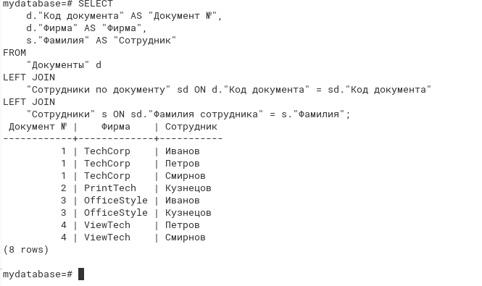
Показывает все записи из "Товары по документам", даже если наименование товара отсутствует в справочнике "Товары" (например, был удалён).
SELECT
t."Наименование" AS "Товар",
td."Код документа" AS "Документ №",
td."Кол-во" AS "Количество"
FROM
"Товары" t
RIGHT JOIN
"Товары по документам" td ON t."Наименование" = td."Название товара";
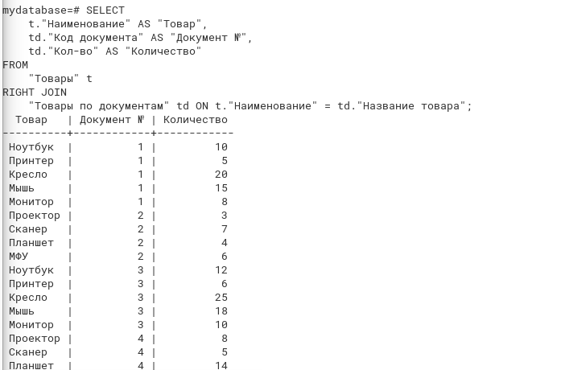

8.2 Создайте запрос, использующий внешнее соединение трех разных
таблиц. Все таблицы должны быть заданы псевдонимами.
Показать все документы вместе с названиями фирм (из таблицы Фирмы) и фамилиями сотрудников, связанных с этими документами
(даже если сотрудники или фирмы отсутствуют — будут NULL).
SELECT
d."Код документа" AS "Документ №",
f."Название" AS "Фирма",
s."Фамилия" AS "Сотрудник"
FROM
"Документы" d
LEFT JOIN
"Фирмы" f ON d."Фирма" = f."Название"
LEFT JOIN
"Сотрудники по документу" sd ON d."Код документа" = sd."Код документа"
LEFT JOIN
"Сотрудники" s ON sd."Фамилия сотрудника" = s."Фамилия";
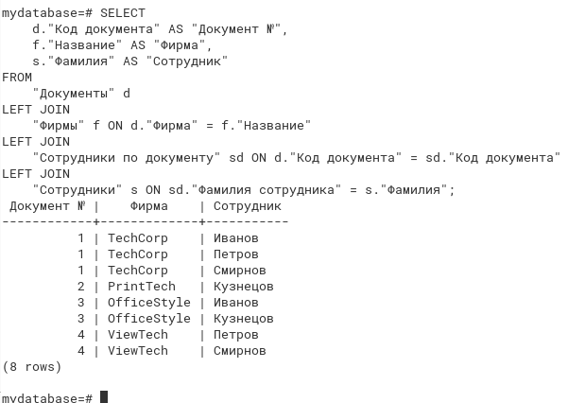

8.3 Создайте запрос к двум таблицам без указания способа соединения.
Просто объединим 2 таблицы
Запрос соединяет все строки из таблицы "Документы" с всеми строками из таблицы "Фирмы".
SELECT
d."Код документа" AS "Документ №",
d."Фирма" AS "Фирма",
f."Название" AS "Компания"
FROM
"Документы" d,
"Фирмы" f;
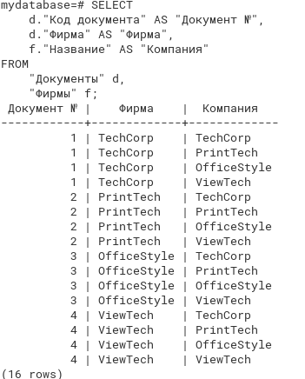

Контрольные вопросы
- При LEFT JOIN с таблицей A (100 записей) результат может содержать:
  - 100 записей (при отсутствии множественных совпадений),
  - более 100 записей (при наличии строк из A, для которых найдено несколько совпадений в B).
Набор в 0 или 90 записей невозможен.
- Если способ соединения не задан (например, перечисление таблиц через запятую без JOIN ... ON), то применяется декартово произведение (CROSS JOIN), при котором каждая строка из одной таблицы комбинируется с каждой строкой из другой.
Лабораторная работа № 9
ВЫЧИСЛЕНИЯ В SQL-ЗАПРОСАХ. ПРЕОБРАЗОВАНИЕ ТИПОВ
ДАННЫХ
Цель работы: Освоить приемы вычислений и преобразование
данных в SQL-запросах.
Во время работы должны быть решены задачи 9.1-9.3. Отчет о работе
должен содержать тексты созданных SQL-запросов, а также ответы на
контрольные вопросы.
9.1 Напишите запрос, вычисляющий стоимость выданных товаров по
количеству выданных товаров и стоимости единицы товара.
SELECT
td."Код документа" AS "Документ №",
td."Название товара" AS "Товар",
td."Кол-во" AS "Количество",
t."Цена Единицы" AS "Цена за единицу",
td."Кол-во" * t."Цена Единицы" AS "Стоимость"
FROM
"Товары по документам" td
JOIN
"Товары" t ON td."Название товара" = t."Наименование";
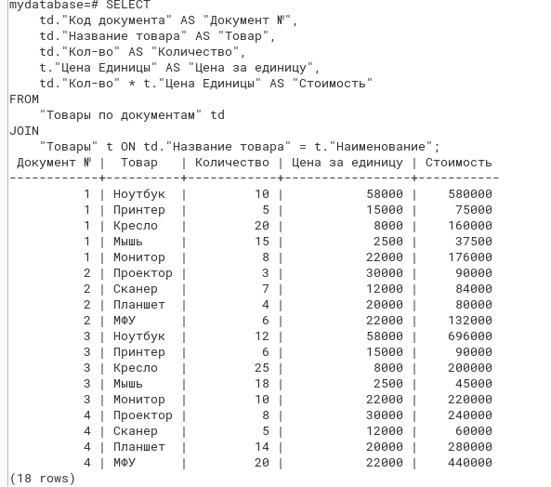
9.2 Напишите запрос с вычислениями в предложении WHERE.
В данном запросе производится вычисление стоимости каждого товара как произведение количества и цены за единицу. В предложении WHERE фильтруются те строки, где стоимость товаров превышает 100,000.
SELECT
td."Код документа" AS "Документ №",
td."Название товара" AS "Товар",
td."Кол-во" AS "Количество",
t."Цена Единицы" AS "Цена за единицу",
td."Кол-во" * t."Цена Единицы" AS "Стоимость"
FROM
"Товары по документам" td
JOIN
"Товары" t ON td."Название товара" = t."Наименование"
WHERE
td."Кол-во" * t."Цена Единицы" > 100000;

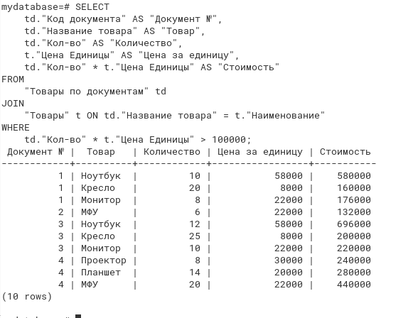

9.3 Напишите запрос, вычисляющий значение столбца с
преобразованием типа данных.
В этом запросе используется оператор ::FLOAT для преобразования значений столбцов "Кол-во" и "Цена Единицы" в тип FLOAT. После преобразования выполняется вычисление стоимости товара, как произведение количества и цены за единицу.
SELECT
td."Код документа" AS "Документ №",
td."Название товара" AS "Товар",
td."Кол-во" AS "Количество",
t."Цена Единицы" AS "Цена за единицу",
(td."Кол-во"::FLOAT) * (t."Цена Единицы"::FLOAT) AS "Стоимость"
FROM
"Товары по документам" td
JOIN
"Товары" t ON td."Название товара" = t."Наименование";

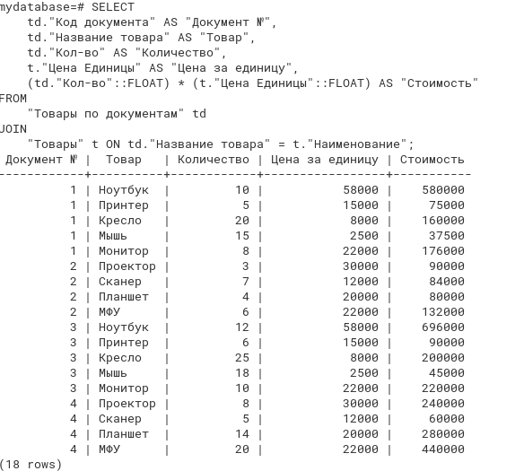
Контрольные вопросы
1. Название вычисляемого поля
По умолчанию название вычисляемого поля может быть либо самой формулой (выражением), либо генерироваться СУБД (например, как «?column?»), если не указан псевдоним (alias). Чтобы задать собственное название, используют ключевое слово AS после выражения, например:
SELECT Цена * Количество AS "Суммарная стоимость" FROM Заказы;
2. Использование функций преобразования типов данных в предложении WHERE
Да, функции преобразования типов, такие как CAST() или ::, можно использовать в предложении WHERE. Например, если необходимо сравнить числовое значение, которое хранится как текст, можно выполнить преобразование:
SELECT * FROM Таблица WHERE текстовое_поле::integer > 100;
Лабораторная работа № 10
ОПЕРАТОРЫ IN, BETWEEN. ИСПОЛЬЗОВАНИЕ КЛЮЧЕВОГО
СЛОВА DISTINCT. АГРЕГАТНЫЕ ФУНКЦИИ
Цель работы: Освоить создание простых запросов с использованием
интервалов и списков значений, устранением повторяющихся значений и
статистическими функциями.
Во время работы должны быть решены задачи 10.1-10.3. Отчет о
работе должен содержать тексты созданных SQL-запросов, а также ответы
на контрольные вопросы.
10.1 Создайте запросы с использование операторов IN и BETWEEN.
Получить документы, относящиеся к фирмам TechCorp или ViewTech, и дата которых находится в диапазоне с 2025-01-01 по 2025-02-01.
SELECT
d."Код документа" AS "Документ №",
d."Фирма" AS "Фирма",
d."Дата" AS "Дата документа"
FROM
"Документы" d
WHERE
d."Фирма" IN ('TechCorp', 'ViewTech')
AND d."Дата" BETWEEN '2025-01-01' AND '2025-02-01';

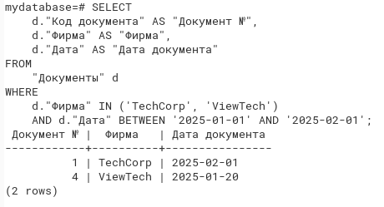

10.2 Создайте запрос с ключевым словом DISTINCT.
Получить уникальные названия фирм из таблицы "Документы".
SELECT DISTINCT
d."Фирма" AS "Уникальная фирма"
FROM
"Документы" d;
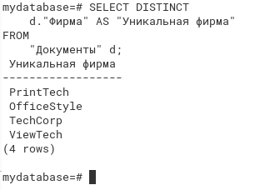

10.3 Создайте запросы с использованием функций MIN, MAX, SUM,
COUNT и AVG.
Этот запрос позволяет получить сводную статистику по товарам, включая минимальную и максимальную цену, общую стоимость выданных товаров, количество уникальных документов и среднюю цену товара.
SELECT
MIN(t."Цена Единицы") AS "Минимальная цена",
MAX(t."Цена Единицы") AS "Максимальная цена",
SUM(td."Кол-во" * t."Цена Единицы") AS "Общая стоимость выданных товаров",
COUNT(DISTINCT td."Код документа") AS "Количество уникальных документов",
AVG(t."Цена Единицы") AS "Средняя цена товара"
FROM
"Товары" t
JOIN
"Товары по документам" td ON t."Наименование" = td."Название товара";
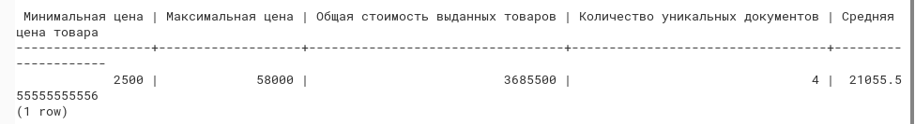

Контрольные вопросы
1. В каких практических случаях целесообразно использовать агрегатные функции?
Агрегатные функции применяются, когда требуется выполнить сводные вычисления по набору строк. Например:
- Подсчёт количества строк (например, количество заказов, пользователей, транзакций).
- Вычисление суммарных значений, средних, минимальных или максимальных значений (например, общая сумма продаж, средний доход, минимальная и максимальная цена).
- Получение статистических данных для отчётов и аналитики.
- Группировка данных с последующим вычислением агрегатов по каждой группе (с использованием конструкции GROUP BY).

2. Какие агрегатные функции применимы к полям текстового типа?
К текстовым полям можно применять следующие агрегатные функции:
- COUNT – для подсчёта количества непустых значений или всех строк.
- MIN и MAX – так как текстовые значения упорядочиваются лексикографически, их можно использовать для поиска минимального или максимального значения.
- STRING_AGG – функция, позволяющая объединить текстовые значения в одну строку с заданным разделителем (эта функция специфична для PostgreSQL и некоторых других СУБД).
Функции, такие как SUM или AVG, предназначены для числовых данных и не применимы к текстовому типу.

3. Какие названия назначаются полям набора данных, полученным при использовании статистических функций? Как изменить эти названия?
- Назначение названий по умолчанию:
Если псевдоним не задан, то в результирующем наборе данных имя столбца обычно совпадает с выражением агрегатной функции, например, count(*) или может быть выведено как ?column? в зависимости от СУБД.
В PostgreSQL результат выполнения, например, запроса
- SELECT COUNT(*) FROM таблица;
будет иметь имя столбца count.
Изменение названий:
Для задания удобочитаемых имён используется ключевое слово AS для создания псевдонима. Например:
SELECT COUNT(*) AS total_orders FROM Заказы;
Здесь агрегатное поле получит имя total_orders.
Лабораторная работа № 11
ГРУППИРОВКА ЗАПИСЕЙ В SQL-ЗАПРОСЕ
Цель работы: Освоить способ группирования записей набора данных
в SQL-запросе.
Во время работы должны быть решены задачи 11.1-11.3. Отчет о
работе должен содержать тексты созданных SQL-запросов, а также ответы
на контрольные вопросы.
11.1 Создайте собственные аналоги запросов с GROUP BY, приведенных
в методических указаниях к данной работе.
Мы группируем данные по столбцу "Фирма". Для каждой фирмы суммируем стоимость выданных товаров (произведение количества на цену единицы).
SELECT
d."Фирма" AS "Фирма",
SUM(td."Кол-во" * t."Цена Единицы") AS "Общая стоимость выданных товаров"
FROM
"Товары" t
JOIN
"Товары по документам" td ON t."Наименование" = td."Название товара"
JOIN
"Документы" d ON td."Код документа" = d."Код документа"
GROUP BY
d."Фирма";
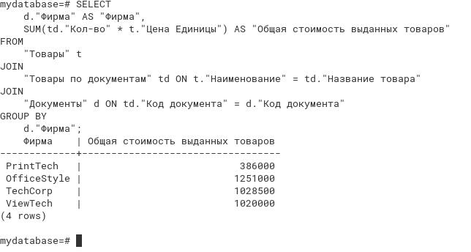

11.2 Создайте собственные аналоги запросов с HAVING, приведенных в
методических указаниях к данной работе.
Фирмы, у которых суммарная стоимость выданных товаров больше 300000
SELECT
d."Фирма" AS "Фирма",
SUM(td."Кол-во" * t."Цена Единицы") AS "Общая стоимость"
FROM
"Документы" d
JOIN
"Товары по документам" td ON d."Код документа" = td."Код документа"
JOIN
"Товары" t ON td."Название товара" = t."Наименование"
GROUP BY
d."Фирма"
HAVING
SUM(td."Кол-во" * t."Цена Единицы") > 300000;
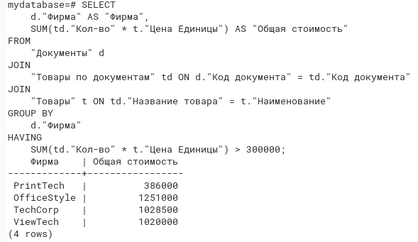
Контрольные вопросы
1. Столбцы в запросе GROUP BY, которые можно не указывать при помощи агрегатных функций:
В результирующем наборе данных запроса, использующего агрегатные функции, не требуется включать в список GROUP BY те столбцы, которые используются только как аргументы агрегатных функций (например, SUM(), COUNT(), AVG(), MIN(), MAX()). То есть, если в выражениях SELECT вы выводите значения, вычисленные агрегатными функциями, их не нужно указывать в GROUP BY. Все остальные столбцы, которые не обрабатываются агрегатными функциями и выводятся «как есть», должны быть включены в GROUP BY.
2. Различия между условиями в HAVING и WHERE:
- WHERE применяется до группировки строк. Оно фильтрует отдельные строки из исходного набора данных, поэтому в условии WHERE нельзя использовать агрегатные функции (поскольку они ещё не вычислены).
- HAVING применяется после группировки. Это условие фильтрует уже сформированные группы, поэтому в HAVING можно использовать агрегатные функции для фильтрации групп по итоговым значениям.
Лабораторная работа № 12
ИСПОЛЬЗОВАНИЕ ПОДЗАПРОСОВ В ПРЕДЛОЖЕНИИ FROM
Цель работы: Научиться создавать и применять подзапросы в
качестве исходных наборов данных SQL-запроса.
Во время работы должны быть решены задачи 12.1-12.2. Отчет о
работе должен содержать тексты созданных SQL-запросов, а также ответы
на контрольные вопросы.
12.1 Напишите простой запрос с подзапросом в предложении FROM.
соединяем таблицы "Товары по документам" и "Товары" для каждого документа вычисляем среднюю цену товара.
SELECT
подзапрос."Код документа",
подзапрос."Средняя стоимость товара"
FROM (
SELECT
td."Код документа",
AVG(t."Цена Единицы") AS "Средняя стоимость товара"
FROM
"Товары по документам" td
JOIN
"Товары" t ON td."Название товара" = t."Наименование"
GROUP BY
td."Код документа"
) AS подзапрос;
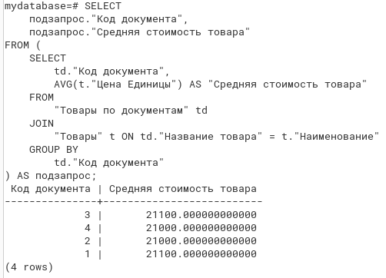

12.2 Напишите запрос с внешним соединением таблицы с подзапросом в
предложении FROM.
Для каждой фирмы выводится средняя цена товаров по документу, если такие товары есть.
SELECT
d."Фирма",
t_avg."Средняя цена товара"
FROM
"Документы" d
LEFT JOIN (
SELECT
td."Код документа",
AVG(t."Цена Единицы") AS "Средняя цена товара"
FROM
"Товары по документам" td
JOIN
"Товары" t ON td."Название товара" = t."Наименование"
GROUP BY
td."Код документа"
) AS t_avg ON d."Код документа" = t_avg."Код документа";
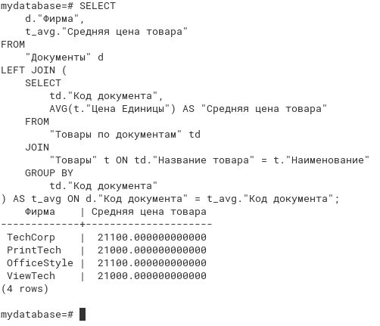

- Можно ли считать подзапрос в предложении FROM полноценным запросом?
Да, подзапрос в предложении FROM (так называемый derived table) является полноценным запросом, который должен иметь корректный синтаксис SELECT и может быть выполнен отдельно. Однако его результат используется как временная (виртуальная) таблица для основного запроса.
- Можно ли использовать в основном запросе поля таблицы подзапроса, не указанные в подзапросе после слова SELECT?
Нет, в основном запросе доступны только те поля, которые явно перечислены в списке SELECT подзапроса. Если нужное поле не выбрано в подзапросе, к нему нельзя обратиться во внешнем запросе.
Лабораторная работа № 13
ИСПОЛЬЗОВАНИЕ ПОДЗАПРОСОВ В ПРЕДЛОЖЕНИИ WHERE
Цель работы: Научиться создавать и применять использовать
подзапросы в условиях отбора (фильтрации) записей.
Во время работы должны быть решены задачи 13.1-13.3. Отчет о
работе должен содержать тексты созданных SQL-запросов, а также ответы
на контрольные вопросы.
13.1 Создайте простой запрос с подзапросом в предложении WHERE.
Выводит сотрудников, которые указаны в документе с кодом 1.
SELECT
"Фамилия",
"Должность"
FROM
"Сотрудники"
WHERE
"Фамилия" IN (
SELECT
"Фамилия сотрудника"
FROM
"Сотрудники по документу"
WHERE
"Код документа" = 1
);
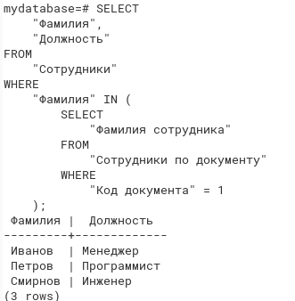

13.2 Создайте запрос с подзапросом и внутренним соединением таблицы
в предложении WHERE.
Выводит все документы, в которых среди сотрудников по документу есть Иванов.
SELECT *
FROM "Документы"
WHERE "Код документа" IN (
SELECT d."Код документа"
FROM "Документы" d
INNER JOIN "Сотрудники по документу" sd ON d."Код документа" = sd."Код документа"
WHERE sd."Фамилия сотрудника" = 'Иванов'
);
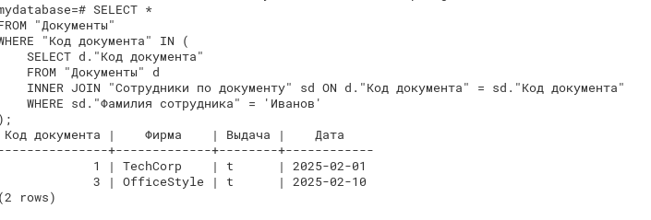

13.3 Создайте запрос с подзапросом, содержащим подзапрос.
Выводит сотрудников, участвующих в документе фирмы OfficeStyle.
SELECT
"Фамилия",
"Должность"
FROM
"Сотрудники"
WHERE
"Фамилия" IN (
SELECT
"Фамилия сотрудника"
FROM
"Сотрудники по документу"
WHERE
"Код документа" = (
SELECT
"Код документа"
FROM
"Документы"
WHERE
"Фирма" = 'OfficeStyle'
)
);

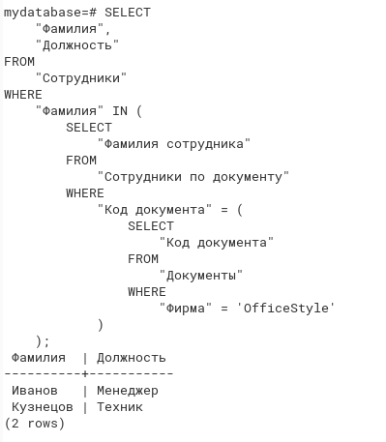

- Да, можно.
- Результат подзапроса в предложении WHERE можно сравнивать с другим значением при помощи операторов >, <, >=, <=, если подзапрос возвращает:
- Одно значение (скалярный результат) — например, максимальное или среднее значение по колонке.
- Если подзапрос возвращает несколько значений, то для корректного сравнения нужен оператор ALL, ANY или SOME.
Лабораторная работа № 14
ПРИМЕНЕНИЕ ОПЕРАТОРОВ EXISTS, ALL, SOME (ANY)
Цель работы: Изучить дополнительные возможности подзапросов,
возвращающих единичные и множественные значения.
Во время работы должны быть решены задачи 14.1-14.3. Отчет о
работе должен содержать тексты созданных SQL-запросов, а также ответы
на контрольные вопросы.
14.1 Напишите запрос, использующий в условии отбора записей
предложение EXISTS.
Выводит документы, в которых есть связанные товары.

SELECT
"Фирма",
"Дата"
FROM
"Документы" d
WHERE
EXISTS (
SELECT
1
FROM
"Товары по документам" td
WHERE
td."Код документа" = d."Код документа"
);
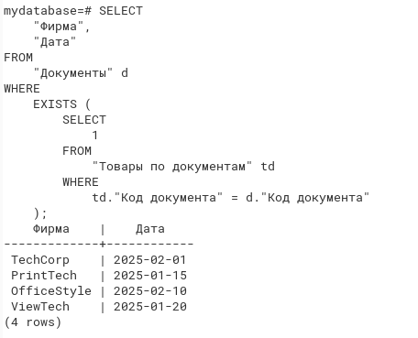

14.2 Напишите запрос, использующий в условии отбора записей
предложение ALL.
Выводит товары, цена которых выше, чем у всех товаров «Мышь» и «Кресло».
SELECT
"Наименование",
"Цена Единицы"
FROM
"Товары"
WHERE
"Цена Единицы" > ALL (
SELECT
"Цена Единицы"
FROM
"Товары"
WHERE
"Наименование" IN ('Мышь', 'Кресло')
);
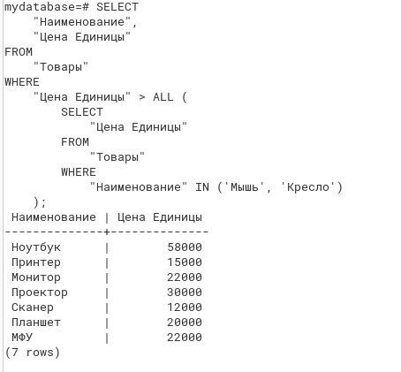

14.3 Напишите запрос, использующий в условии отбора записей
предложение SOME (ANY).
Выводит товары, цена которых выше хотя бы одного из товаров «Мышь» или «Кресло».
SELECT
"Наименование",
"Цена Единицы"
FROM
"Товары"
WHERE
"Цена Единицы" > ANY (
SELECT
"Цена Единицы"
FROM
"Товары"
WHERE
"Наименование" IN ('Мышь', 'Кресло')
);
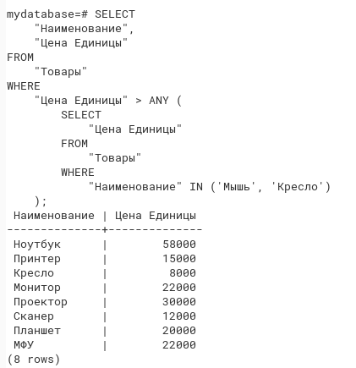

Контрольные вопросы
- Чтобы отобразить только те записи, для которых подзапрос возвращает одно или более значений, можно использовать оператор IN.
- Запрос с условием с ALL проверяет, что сравнение выполняется со всеми значениями, возвращёнными подзапросом (например, x > ALL (…)), в то время как SOME (или его синоним ANY) возвращает истину, если сравнение верно хотя бы для одного значения. В некоторых случаях условие с ALL можно переписать через агрегатную функцию (например, x > ALL (…) эквивалентно x > (SELECT MAX(…) …)), но прямой заменой на SOME/ANY без изменения логики не получится. То есть, если требуется, чтобы условие было истинным для всех возвращённых значений, использовать ANY/SOME нельзя – они дают иной результат.
- Аналогично, EXISTS проверяет наличие хотя бы одной строки в подзапросе, а ANY/SOME используются для сравнения скалярного значения с набором значений. Из-за различий в семантике прямую замену EXISTS на SOME или ANY без изменения логики запроса выполнить нельзя. EXISTS просто проверяет, вернул ли подзапрос хотя бы одну строку, тогда как ANY/SOME требуют участия сравнения, что не всегда позволяет добиться эквивалентного результата.
Лабораторная работа № 15
ИСПОЛЬЗОВАНИЕ HAVING И АГРЕГАТНЫХ ФУНКЦИЙ ДЛЯ
ВЛОЖЕННЫХ ПОДЗАПРОСОВ. ОПЕРАТОР UNION.
Цель работы: Освоить способы использования подзапросов в
предложении HAVING и оператора UNION.
Во время работы должны быть решены задачи 15.1-15.2. Отчет о
работе должен содержать тексты созданных SQL-запросов, а также ответы
на контрольные вопросы.
15.1 Создайте не менее двух запросов с использованием подзапроса в
предложении HAVING.
Выводит фирмы, у которых суммарная стоимость товаров выше средней стоимости по всем записям.
SELECT
d."Фирма",
SUM(td."Кол-во" * t."Цена Единицы") AS "Общая стоимость"
FROM
"Документы" d
JOIN
"Товары по документам" td ON d."Код документа" = td."Код документа"
JOIN
"Товары" t ON td."Название товара" = t."Наименование"
GROUP BY
d."Фирма"
HAVING
SUM(td."Кол-во" * t."Цена Единицы") > (
SELECT
AVG(td2."Кол-во" * t2."Цена Единицы")
FROM
"Товары по документам" td2
JOIN
"Товары" t2 ON td2."Название товара" = t2."Наименование"
);
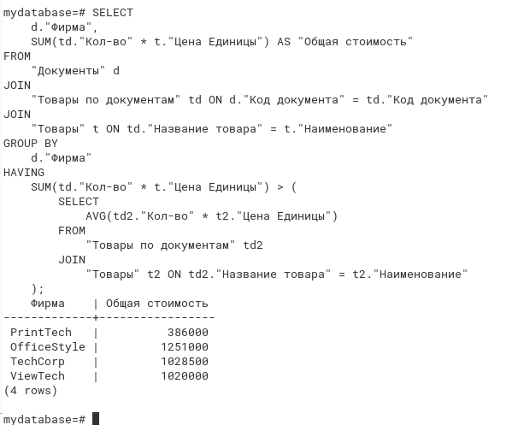
Выводит товары, общая стоимость которых превышает среднюю стоимость всех товаров.
SELECT
td."Название товара",
SUM(td."Кол-во" * t."Цена Единицы") AS "Общая стоимость"
FROM
"Товары по документам" td
JOIN
"Товары" t ON td."Название товара" = t."Наименование"
GROUP BY
td."Название товара"
HAVING
SUM(td."Кол-во" * t."Цена Единицы") > (
SELECT
AVG(td2."Кол-во" * t2."Цена Единицы")
FROM
"Товары по документам" td2
JOIN
"Товары" t2 ON td2."Название товара" = t2."Наименование"
);
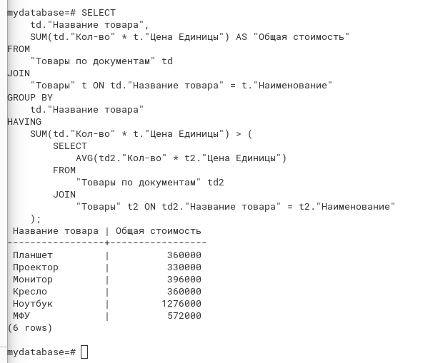

15.2 Создайте запрос с использованием оператора UNION.
Выводит товары, у которых цена выше 20000 или ниже 5000, без дублирования результатов.
SELECT
"Наименование",
"Цена Единицы"
FROM
"Товары"
WHERE
"Цена Единицы" > 20000
UNION
SELECT
"Наименование",
"Цена Единицы"
FROM
"Товары"
WHERE
"Цена Единицы" < 5000;
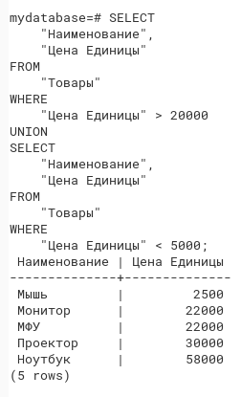

Контрольные вопросы
- Да, в подзапросе можно использовать предложение GROUP BY без предложения HAVING. GROUP BY группирует строки, а HAVING применяется для фильтрации групп. Если фильтрация не требуется, HAVING можно не указывать.
- Да, допустимо использовать HAVING без GROUP BY, если в запросе применяются агрегатные функции. В этом случае весь результирующий набор рассматривается как одна группа, и условие HAVING будет применяться к ней. Однако если агрегатных функций нет, то использование HAVING не имеет смысла.
- Да, в предложении HAVING можно использовать подзапрос, который объединяет данные из нескольких таблиц, при условии, что подзапрос составлен корректно (например, он может быть коррелированным или не коррелированным) и возвращает значение (или набор значений), пригодное для сравнения в HAVING.
Лабораторная работа № 16
IS NULL, IS NOT NULL.
РАБОТА С ТЕКСТОВЫМИ ДАННЫМИ В SQL-ЗАПРОСАХ
Цель работы: Освоить составление запросов к таблицам,
содержащим пустые ячейки. Освоить работу с текстовыми данными в
запросах.
Во время работы должны быть решены задачи 16.1-16.3. Отчет о
работе должен содержать тексты созданных SQL-запросов, а также ответы
на контрольные вопросы.
16.1 Напишите запрос, использующий значения NULL и NOT NULL.
Выводит документы, где дата пуста или фирма не пуста.
SELECT
"Фирма",
"Дата"
FROM
"Документы"
WHERE
"Дата" IS NULL
OR "Фирма" IS NOT NULL;
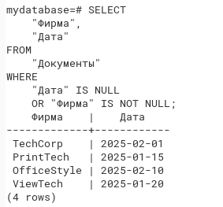

16.2 Напишите запрос, использующий оператор или функцию сцепления
строк. Данный запрос должен содержать хотя бы одну строковую
константу.
Выводит фамилии сотрудников вместе с их должностями, объединённые в одну строку с текстом.
SELECT
"Фамилия" || ' - должность: ' || "Должность" AS "Информация о сотруднике"
FROM
"Сотрудники";
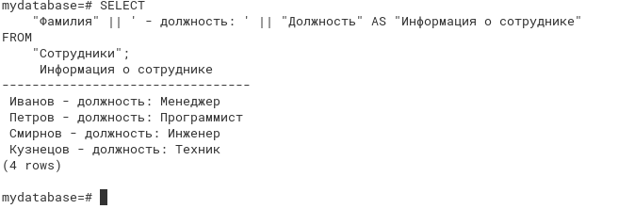
16.3 Напишите 2 разных запроса, в которых используется предложение
LIKE.
Выводит товары, название которых начинается с буквы "М".
SELECT
"Наименование",
"Цена Единицы"
FROM
"Товары"
WHERE
"Наименование" LIKE 'М%';

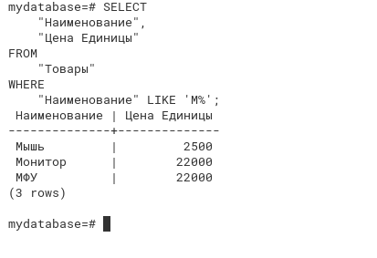

Выводит фирмы, в названии которых встречается подстрока "Tech".
SELECT
"Название",
"Город"
FROM
"Фирмы"
WHERE
"Название" LIKE '%Tech%';

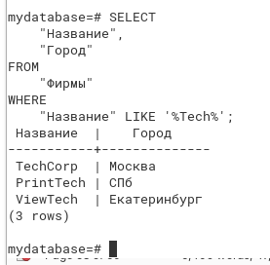

Контрольные вопросы
1. Как следует модернизировать запрос из методического указания к
задаче 16.1, чтобы он выводил не только записи без значения в поле,
но и записи со значениями «пустая строка»?
SELECT Фирма
FROM Документы
WHERE Фирма IS NULL OR Фирма = ''
;
2. В PostgreSQL для сцепления (конкатенации) строк доступны следующие способы:
- Оператор "||" – стандартный оператор, позволяющий соединять строки.
- Функция CONCAT() – функция, которая объединяет аргументы в одну строку.
- Функция CONCAT_WS() – аналогична CONCAT(), но позволяет указать разделитель между аргументами.
3. Функция (оператор) LIKE в PostgreSQL по умолчанию выполняет поиск с учетом регистра символов.
Если требуется поиск без учета регистра, можно использовать:
- Оператор ILIKE – работает аналогично LIKE, но без учета регистра
Лабораторная работа № 17
ОПЕРАТОРЫ INSERT, UPDATE И DELETE
Цель работы: Освоить способы изменения содержимого таблиц баз
данных при помощи функций языка SQL.
Во время работы должны быть решены задачи 17.1-17.3. Отчет о
работе должен содержать тексты созданных SQL-запросов, а также ответы
на контрольные вопросы.
17.1 Создайте запрос для добавления данных в таблицу при помощи
явного указания списка значений и при помощи оператора SELECT.
Добавляет новую фирму "CompNet" с указанными городом, адресом и телефоном в таблицу "Фирмы".
INSERT INTO "Фирмы" ("Название", "Город", "Адрес", "Телефон")
VALUES ('CompNet', 'Новосибирск', 'ул. Гагарина, 12', '+7 383 456-78-90');
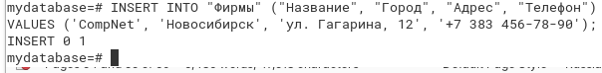
Тоже самое только с помощью SELECT
INSERT INTO "Фирмы" ("Название", "Город", "Адрес", "Телефон")
SELECT
'CompNet',
'Новосибирск',
'ул. Гагарина, 12',
'+7 383 456-78-90';

17.2 Создайте запрос для изменения существующих в таблице данных.
Обновляет номер телефона фирмы с названием "CompNet" на новый.
UPDATE "Фирмы"
SET "Телефон" = '+7 383 000-00-00'
WHERE "Название" = 'CompNet';
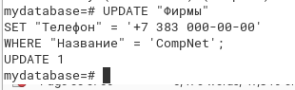

17.3 Создайте запрос для удаления данных из таблицы.
Удаляет запись о товаре "МФУ" из документа с кодом 2.
DELETE FROM "Товары по документам"
WHERE "Код документа" = 2 AND "Название товара" = 'МФУ';
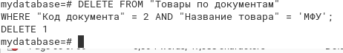

Контрольные вопросы
- Нет, оператор INSERT работает с одной целевой таблицей. Однако можно использовать подзапрос (например, с JOIN или UNION), который объединяет данные из нескольких таблиц, и затем вставлять полученный результат в одну таблицу.
- Запрос UPDATE может привести к ошибке даже при корректном синтаксисе в следующих случаях: • Если обновление нарушает ограничения целостности, например, уникальные ограничения или внешние ключи (например, устанавливается значение, которое не существует в родительской таблице). • Если в операторе SET используется подзапрос, который возвращает более одного значения, а требуется одно значение. • При попытке обновить вычисляемые или запрещённые для обновления поля. • Если возникает конфликт блокировок или дедлок из-за параллельного доступа к одним и тем же строкам.
- После слова DELETE не указывают имена полей, потому что DELETE предназначен для удаления целых строк из таблицы. При выполнении DELETE удаляется вся запись, поэтому нет необходимости указывать отдельные поля, как это делается в UPDATE.
Лабораторная работа № 18
ОПЕРАТОРЫ CREATE (DROP) TABLE,
СREATE (DROP) DATABASE
Цель работы: Освоить способы создания и удаления таблиц и баз
данных.
Во время работы должны быть решены задачи 18.1-18.3. Отчет о
работе должен содержать тексты созданных SQL-запросов, а также ответы
на контрольные вопросы.
18.1 Написать работающий запрос для создания таблицы с различными
типами полей и первичным ключом.
Создаёт таблицу "Поставки" с полями разных типов (дата, текст, числа, булевый) и первичным ключом ID.
CREATE TABLE "Поставки" (
"ID" SERIAL PRIMARY KEY,
"Дата поставки" DATE,
"Название товара" TEXT,
"Количество" INTEGER,
"Цена за единицу" NUMERIC(10, 2),
"Поставщик" VARCHAR(100),
"Срочная поставка" BOOLEAN
);
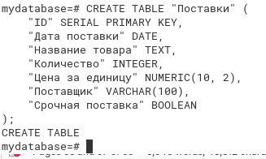

18.2 Написать работающий запрос для удаления таблицы.
Полностью удаляет таблицу "Поставки" из базы данных вместе со всеми её данными и структурой.
DROP TABLE "Поставки";
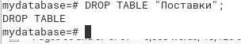

18.3 Написать запросы для добавления и удаления базы данных.
Создаёт новую базу данных с именем my_new_database. Удаляет базу данных my_new_database вместе со всеми таблицами и данными в ней.
CREATE DATABASE my_new_database;
DROP DATABASE my_new_database;
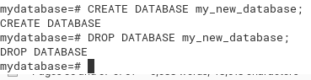

Проверить, поддерживаются ли они используемой программной
платформой.
Контрольные вопросы
- Оператор CREATE TABLE позволяет задать следующие параметры и свойства таблицы: • Имена столбцов и их типы данных
• Ограничения для столбцов, такие как PRIMARY KEY, FOREIGN KEY, UNIQUE, NOT NULL, CHECK
• Значения по умолчанию (DEFAULT)
• Специфичные для СУБД параметры хранения, таблицы могут быть временными или не журналируемыми (UNLOGGED)
• В некоторых СУБД можно задать дополнительные свойства, например, разделение (partitioning) или указание tablespace
- Слово DROP используется для удаления таблиц и баз данных, потому что оно полностью удаляет объект из базы данных (включая структуру и все связанные метаданные). Оператор DELETE же удаляет только содержимое таблицы (то есть данные, строки), оставляя структуру таблицы неизменной.
- Операторы CREATE DATABASE и DROP DATABASE могут не работать в простых офисных СУБД, поскольку: • Такие СУБД часто ориентированы на работу с единственным файлом базы данных, где сама база создаётся и управляется не через SQL, а через графический интерфейс.
• Управление базами данных требует специальных административных прав и механизмов, которые могут отсутствовать в лёгких офисных СУБД (например, в Microsoft Access).

Лабораторная работа № 19
ОПЕРАТОР ALTER TABLE
Цель работы: Научиться менять структуру таблиц баз данных при
помощи SQL-запросов.
Во время работы должны быть решены задачи 19.1-19.3. Отчет о
работе должен содержать тексты созданных SQL-запросов, а также ответы
на контрольные вопросы.
19.1 Создайте набор запросов, последовательное выполнение которых
приводит к изменению типа данных любого поля вашей таблицы с
сохранением ранее введенной в таблицу информации.
Изменяет тип поля "Цена Единицы" на NUMERIC(10,2), предварительно преобразуя его значение с помощью USING.
ALTER TABLE "Товары"
ALTER COLUMN "Цена Единицы" TYPE NUMERIC(10,2)
USING "Цена Единицы"::NUMERIC;
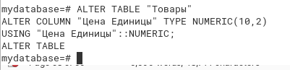

Контрольные вопросы
- ALTER TABLE может выдать ошибку, если: • Указывается изменение или удаление столбца, который не существует. • Предлагается изменение типа данных столбца, при котором существующие данные не могут быть приведены к новому типу (например, перевод строкового значения в числовой формат). • Попытка добавить ограничение (constraint), которое нарушается уже существующими данными. • Изменения, затрагивающие столбцы, на которые ссылаются внешние ключи в других таблицах, без предварительного корректного удаления или изменения этих зависимостей. • В запросе допущены синтаксические ошибки или нарушения логики, например, неверное использование параметров.
- Чтобы изменить название поля таблицы с помощью оператора ALTER TABLE, используется команда: ALTER TABLE имя_таблицы RENAME COLUMN старое_имя TO новое_имя;
Лабораторная работа № 20
ПОСТРОЕНИЕ ЗАПРОСОВ НА ОСНОВЕ НЕСТАНДАРТНЫХ
ФУНКЦИЙ ЯЗЫКА SQL
Цель работы: Научиться конструировать запросы, зависящие от
конкретной реализации языка SQL.
Во время работы должны быть решены задачи 20.1-20.3. Отчет о
работе должен содержать тексты созданных SQL-запросов, а также ответы
на контрольные вопросы.
20.1 Напишите работающий запрос, выводящий в наборе данных не более
пяти записей.
Выводит первые 5 строк из таблицы "Товары".
SELECT *
FROM "Товары"
LIMIT 5;
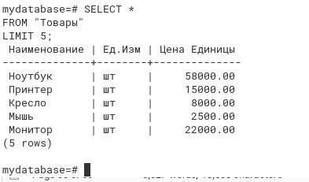

20.2 Проверьте, возможна ли в Вашей СУБД реализация запроса с
условным оператором или оператором выбора между SELECT и
FROM. Если реализация такого запроса возможна, напишите
работающий запрос.
Добавляет колонку "Категория", которая зависит от цены товара.
SELECT
"Наименование",
CASE
WHEN "Цена Единицы" > 20000 THEN 'Дорогой товар'
ELSE 'Дешёвый товар'
END AS "Категория"
FROM "Товары";
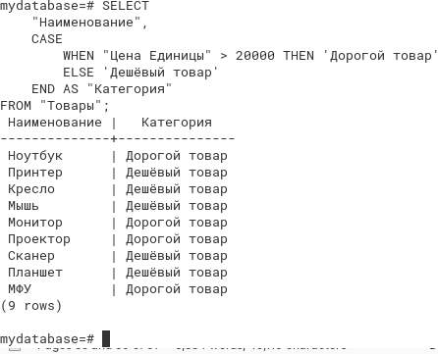

Контрольные вопросы
- В PostgreSQL есть несколько уникальных функций и синтаксических особенностей, которых может не быть в других реляционных СУБД:
- Оператор ILIKE для регистронезависимого сравнения строк (в MySQL нет аналогичного оператора).
- Поддержка массивов (типы ARRAY) и функций для работы с ними (unnest, array_agg).
- Типы данных JSON и JSONB, которые позволяют хранить и эффективно обрабатывать JSON-объекты.
- Поддержка оконных функций, таких как ROW_NUMBER, RANK, DENSE_RANK и других, мощно интегрированных в движок PostgreSQL.
- Расширенные возможности с Common Table Expressions (CTE) и рекурсивными запросами (WITH RECURSIVE).
- Чтобы SQL-запросы были кросс-платформенными, стоит придерживаться таких правил:
- Использовать стандартизированный SQL (ANSI SQL) и избегать специфичных функций СУБД, если нет крайней необходимости.
- Избегать типичных особенностей синтаксиса (например, кавычек разных типов для идентификаторов — в PostgreSQL это двойные кавычки, а в MySQL — обратные апострофы).
- Убедиться, что типы данных совместимы между СУБД (например, SERIAL в PostgreSQL и AUTO_INCREMENT в MySQL).
- Минимизировать использование встроенных расширений или специфичных функций (например, TO_CHAR или ARRAY в PostgreSQL).
- Тестировать запросы на разных СУБД или использовать слои абстракции, такие как ORM (SQLAlchemy, Hibernate).

